ARQUETIPOS SISTÉMICOS
La palabra viene del griego Archetypos, que significa "modelo primitivo u original". Un hijastro del pensamiento de sistemas, los arquetipos de sistemas fueron desarrollados en Innovation Associates a mediados de los años ochenta.
En ese momento el estudio de la dinámica de sistemas dependía de la diagramación de complejos diagramas causales y el modelado en computador, usando ecuaciones matemáticas para definir las relaciones entre variables. Charles Kiefer, el Presidente de I.A., sugirió el tratar de comunicar los conceptos mas simplemente. Jennifer Kemeny (con Michael Goodman y Peter Senge, basados en parte en las notas desarrolladas por John Sterman) desarrolló ocho diagramas que ayudarían a ilustrar los comportamientos mas comúnmente vistos. Algunos arquetipos, incluyendo "Límites del crecimiento" y "Desplazamiento de la carga" fueron traducciones de "estructuras genéricas", mecanismos que Jay Forrester y otros pioneros del pensamiento de sistemas describieron en los años sesenta y setenta.

ARQUETIPOS MÁS CONOCIDOS

1. COMPENSACIÓN ENTRE PROCESO Y DEMORA
2. LIMITES DEL CRECIMIENTO
3. DESPLAZAMIENTO DE LA CARGA
4. CASO ESPECIAL: DESPLAZAMIENTO DE LA CARGA HACIA LA INTERVENCIÓN
5. EROSIÓN DE METAS
6. ESCALADA
7. ÉXITO PARA QUIEN TIENE ÉXITO
8. TRAGEDIA DEL TERRENO COMÚN
9. SOLUCIONES RÁPIDAS QUE FALLAN.
10. CRECIMIENTO Y SUBINVERSIÓN

1. COMPENSACIÓN ENTRE PROCESO Y DEMORA

Estructura:
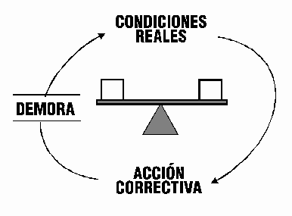
Descripción: Una persona, un grupo o una organización, actuando con miras a una meta, adaptan su conducta en respuesta a la realimentación demorada. Si no son conscientes de la demora, realizan más acciones correctivas de las necesarias o a veces desisten por que no ven ningún progreso.

Síntoma de Advertencia: "Creíamos que estábamos en equilibrio, pero luego tomamos una medida excesiva". (Luego podemos tomar una medida excesiva en sentido contrario).

Principio Administrativo: En un sistema lento, la agresividad produce inestabilidad. Debes ser paciente o lograr que el sistema reaccione mejor.

Ejemplo: Los agentes de bienes raíces siguen construyendo nuevas propiedades hasta saturar el mercado, pero para entonces hay más propiedades en construcción de las que el mercado necesita.

Otros Ejemplos: Una ducha donde el agua caliente reacciona con lentitud ante los cambios de la posición del grifo; ciclos de saturación y escasez en producción/distribución (como en el juego de la cerveza); ciclos en las tasas de producción e inventario de procesos debido a largos ciclos de manufacturación; la matanza de la Plaza Tiananmen, donde el gobierno demoró su reacción ante la protesta y luego actuó con inesperada ferocidad; ascensos y descensos repentinos y excesivos en el mercado de valores.

2. LIMITES DEL CRECIMIENTO

Estructura:
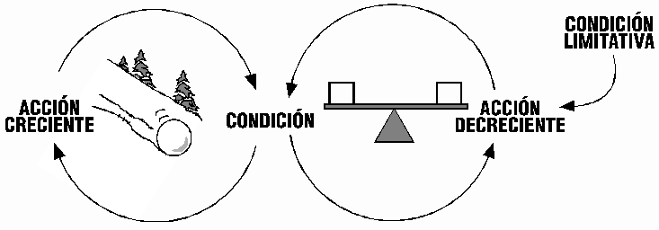
Descripción: Un proceso se alimenta de sí mismo para producir un período de crecimiento o expansión acelerada. Luego el crecimiento se vuelve más lento (a menudo en forma inexpìcable para quienes participan en el sistema) y puede detenerse o se revierte e inicia un colapso acelerado.
La fase de crecimiento es causada por uno o varios procesos de realimentación reforzadora. La desaceleración surge por un proceso compensador que se activa cuando se llega a un "límite". El límite puede ser una restricción en los recursos, o una reacción externa o interna ante el crecimiento. El colapso acelerado (cuando ocurre)surge del proceso reforzador que se revierte, generando cada vez más contracción.

Síntoma de Advertencia: "¿Por qué preocuparnos por problemas que no tenemos? Estamos creciendo muchísimo". (Poco después: "Claro que hay algunos problemas, pero sólo debemos volver a lo que antes funcionaba". Más tarde: "Cuanto más corremos, más permanecemos en el mismo lugar".)

Principio Administrativo: No presiones el proceso reforzador (de crecimiento); elimina (o debilita) el factor limitativo.

Ejemplo: Una compañía instituyó un programa de "acción afirmativa" que ganó en respaldo y actividad cuando se introdujeron empleados bien calificados pertenecientes a minorías étnicas en diversos equipos de trabajo. Pero más tarde surgió una resistencia; se percibía que los nuevos empleados no se habían "ganado" el puesto compitiendo con otros aspirantes calificados. Cuanto más se presionaba a los equipos para aceptar nuevos miembros, más se resistían.

Otros Ejemplos: Al adquirir una nueva destreza, como el tenis, progresamos rápidamente al principio, al ganar competencia y confianza, pero luego nos topamos con límites a nuestra aptitud natural, los cuales sólo se pueden superar aprendiendo nuevas técnicas que al principio se adquieren con "menos naturalidad".
Una firma nueva que crece rápidamente hasta alcanzar un tamaño que requiere aptitudes administrativas más profesionales y mejor organización formal; un equipo de productos que trabaja magníficamente hasta que el éxito le induce a contratar a demasiados integrantes nuevos que no comparten ese estilo laboral ni los valores de los fundadores; una ciudad que crece hasta cubrir las tierras disponibles, con lo cual se elevan los precios de las viviendas; un movimiento social que crece hasta toparse con creciente resistencia de los no conversos, una población animal que crece deprisa cuando elimina a sus depredadores naturales, y luego agota las pasturas y es víctima de la hambruna.

3. DESPLAZAMIENTO DE LA CARGA

Estructura:
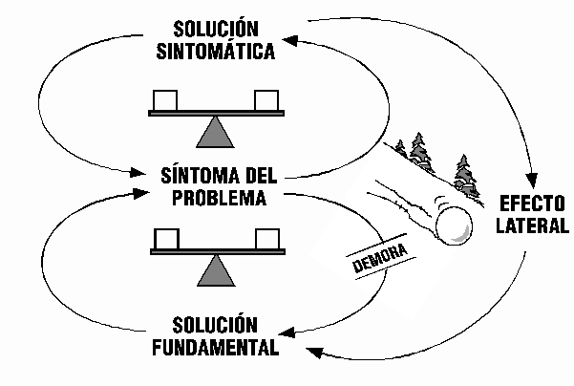
Descripción: Se usa una "solución" de corto plazo para corregir un problema, con resultados inmediatos aparentemente positivos. A medida que esta corrección se usa cada vez más, las medidas correctivas fundamentales se aplican cada vez menos. Con el tiempo, las aptitudes para la solución fundamental se atrofian, creando mayor dependencia respecto de la solución sintomática.
Síntoma de Advertencia: "¡Esta solución ha funcionado hasta ahora! ¿Quién dice que nos esperan problemas?

Principio Administrativo: Concéntrate en la solución fundamental. Si la solución sintomática es imperativa (a causa de las demoras de la solución fundamental), úsala para ganar tiempo mientras trabajas en la solución fundamental.

Ejemplo: Un innovador tablero de circuitos se puede usar para desarrollar una funcionalidad única y ahorrar costos en muchas aplicaciones de productos, pero también puede sustituir los tableros existentes en productos actuales. Los vendedores pueden tratar de venderla a clientes especiales que aprecien las propiedades de esta tecnología y eventualmente diseñarán productos nuevos que la explotarán plenamente ("solución fundamental") o venderla a "clientes generales" que no se interesan en dichas propiedades y simplemente la usarán como sustituto de otros tableros (solución sintomática). Dadas las presiones de los directivos para alcanzar objetivos de ventas, los vendedores venden a quien esté dispuesto a comprar, habitualmente "clientes generales", pues hay más de ellos y las demoras en el ciclo de ventas son más cortas. Con el tiempo, la nueva tecnología no obtiene una clientela leal y queda sujeta a las presiones de precios y de márgenes que caracterizan a los productos de consumo.

Otros Ejemplos: Vender más a clientes existentes en vez de ampliar la clientela; pagar cuentas mediante pedidos de préstamos, en vez de someterse a la disciplina de un presupuesto; usar alcohol, drogas o incluso algo tan benéfico como el ejercicio para aliviar el estrés laboral, sin enfrentar la necesidad de controlar la carga laboral; y cualquier adicción a cualquier cosa en cualquier parte.

4. CASO ESPECIAL: DESPLAZAMIENTO DE LA CARGA HACIA LA INTERVENCIÓN

Estructura:
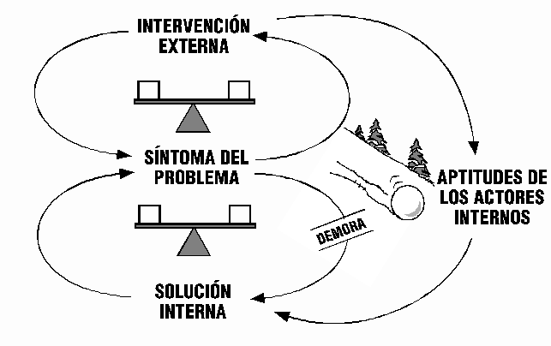
Las estructuras de desplazamiento de la carga son tan comunes y perniciosas en caso de intervención externa que merecen una atención especial. La intervención procura aliviar síntomas de problemas obvios, y lo hace tan bien que los integrantes del sistema jamás aprenden a afrontar los problemas.

Principio Administrativo: "Enseña a la gente a pescar, en vez de darle pescado". Concéntrate en afinar las aptitudes del "organismo huésped" para resolver sus propios problemas. Si se necesita ayuda externa, se debe limitar estrictamente a una intervención única (y todos deben saberlo de antemano) o ayudar a la gente a desarrollar su propia capacidad, recursos e infraestructura para que sea más capaz en el futuro.

Ejemplo: Una innovadora compañía de seguros estaba comprometida con el concepto de filiales locales independientes que podían pedir asistencia ocasional al personal central. Inicialmente el concepto funcionaba bien, hasta que la industria sufrió una crisis. Afrontando graves pérdidas repentinas, las oficinas locales llamaron a los gerentes centrales con mayor experiencia para que les ayudaran a reorganizar las estructuras de tasación, un proceso que llevaba meses. Entretanto, los gerentes locales se concentraron en administrar la crisis. La crisis se resolvió, pero la próxima vez que las estructuras de tasación se cuestionaron, las oficinas locales habían perdido confianza. Llamaron a los gerentes centrales "para mayor seguridad". Al cabo de varios años de esta conducta, las oficinas locales se encontraron sin gente que pudiera manejar independientemente las estructuras de tasación.

Otros Ejemplos: Dependencia respecto de contratistas externos y no de personal interno. Muchas formas de asistencia gubernamental que procuran resolver problemas urgentes y sólo alientan la dependencia y la necesidad de incrementar la asistencia: sistemas de "bienestar" que alientan viviendas de una sola familia; programas de vivienda o educación laboral que atraen a los necesitados hacia las ciudades con los mejores programas; asistencia alimentaria a países en desarrollo, la cual reduce las muertes e incrementa el crecimiento demográfico; sistemas de seguridad social que reducen los ahorros personales y alientan la ruptura de la familia extendida.

5. EROSIÓN DE METAS

Estructura:
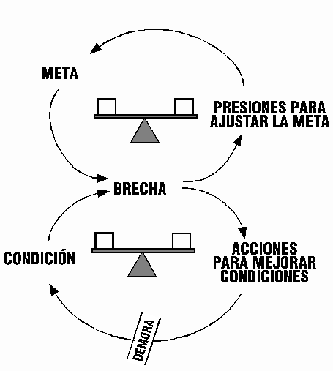
Descripción: Una estructura de desplazamiento de la carga donde la solución de corto plazo significa el deterioro de una meta fundamental de largo plazo.

Síntoma de Advertencia: "No importa que nuestras pautas de desempeño se deterioren un poco, sólo hasta que termine la crisis".

Principio Administrativo: Sostén la visión.

Ejemplo: Una fábrica de alta tecnología pierde participación en el mercado, a pesar de un producto magnífico y continuas mejoras. Pero la firma, orientada hacia sus "genios" del diseño, nunca tiene los planes de producción bajo control. Un investigador externo descubrió que los clientes estaban cada vez más insatisfechos con los retrasos, y compraban productos de la competencia. La compañía se mantuvo en sus trece: "Hemos mantenido un éxito de 90% en satisfacer el tiempo de entrega prometido al cliente". Por lo tanto, buscó el problema en otra parte. Sin embargo, cada vez que la compañía sufría retrasos en la entrega, reaccionaba alargando el tiempo prometido. El tiempo de entrega prometido se volvía cada vez más largo.

Otros Ejemplos: Personas de éxito que reducen sus expectativas sobre sí mismas y que gradualmente tienen menos éxito. Firmas que tácitamente reducen sus pautas de calidad mediante reducciones de presupuesto, en vez de invertir en el desarrollo de una calidad más elevada (quizá con costos más reducidos) para hacer las cosas, proclamando entretanto sus compromisos con la calidad. Objetivos reducidos del gobierno para "pleno empleo" o equilibrio del déficit nacional. Objetivos deteriorados para el control de contaminantes peligrosos o la protección de especies en peligro de extinción.

6. ESCALADA

Estructura:
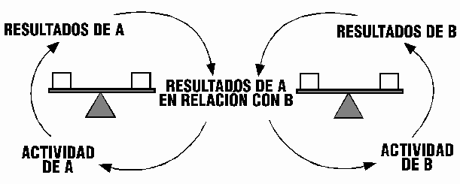
Descripción: Dos personas u organizaciones entienden que su bienestar depende de una ventaja relativa de una sobre la otra. Cuando una se adelanta, la otra se siente amenazada y actúa con mayor agresividad para recobrar su ventaja, los cual amenaza a la primera, aumentando su agresividad, y así sucesivamente. A menudo cada parte ve su conducta agresiva como una reacción defensiva ante la agresión de la otra; pero la "defensa" de cada parte deriva de una escalada que escapa a la voluntad de ambas.

Síntoma de Advertencia : "Si nuestro oponente se aplacara, podríamos dejar de librar esta batalla para hacer otras cosas".

Principio Administrativo: Busca el modo de que ambas partes "ganen" o alcancen sus objetivos. En muchos casos, una parte puede revertir unilateralmente la espiral viciosa al realizar "agresivos" actos pacíficos que hagan sentir al otro menos amenazado.
Ejemplo: Una compañía desarrollo un ingeniosa diseño para un cochecito que llevaba tres bebés al mismo tiempo pero era liviano y cómodo para los viajes. Fue un éxito inmediato entre familias con varios hijos. Casi simultáneamente, surgió un competidor con un producto similar. Al cabo de varios años, envidiando la participación en el mercado de la otra compañía, la primera redujo el precio en un 20 por ciento. La segunda compañía notó una merma en las ventas y también rebajó los precios. La primera compañía, todavía interesada en recobrar su parte en el mercado, bajó los precios aún más. La segunda compañía la imitó a regañadientes, aunque sus ganancias empezaban a ser afectadas. Varios años después, ambas compañías apenas lograban mantenerse a flote, y la supervivencia del cochecito triple era dudosa.

Otros Ejemplos: Guerras de publicidad. Creciente recurrencia a los abogados para resolver disputas. Guerras de pandillas. La ruptura de un matrimonio. Estimaciones infladas de presupuesto: algunos grupos inflan sus estimaciones y otros los imitan para obtener su "trozo de pastel", lo cual induce a todos a inflar sus estimaciones aún más. La batalla para ser escuchado por el presidente de una compañía. Y, por cierto, la carrera armamentista.

7. ÉXITO PARA QUIEN TIENE ÉXITO

Estructura :
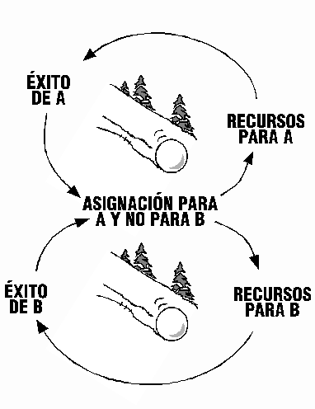

Descripción: Dos actividades compiten por recursos limitados. A mayor éxito, mayor respaldo, con lo cual la otra se queda sin recursos.

Síntoma de Advertencia: Una de las dos actividades, grupos o individuos interrelacionados comienza a andar muy bien mientras el otro apenas subsiste.

Principio Administrativo: Busca la meta abarcadora de logro equilibrado de ambas opciones. En algunos casos, rompe o debilita el eslabonamiento entre ambas, para que no compitan por el mismo recurso limitado (esto es deseable en casos donde ese eslabonamiento pasa inadvertido y crea una insalubre competencia por los recursos).

Ejemplo: Un manager tiene dos protegidos y desea que ambos progresen el la empresa. Sin embrago, uno empieza a recibir trato preferencial cuando el otro falta una semana por razones de salud. Cuando el segundo protegido regresa al trabajo, el manager se siente culpable y elude a esa persona, dando así aún más oportunidades al primer protegido. El primer protegido, intuyendo cierta aprobación, prospera, y así recibe más oportunidades. El segundo protegido, sintiéndose inseguro, realiza una labor menos efectiva y recibe aún menos oportunidades, aunque ambas personas tenían aptitudes similares al comienzo. Finalmente, el segundo protegido se va de la empresa.

Otros Ejemplos: Equilibrio entre la vida familiar y laboral, donde alguien dedica horas excesivas al trabajo y las relaciones familiares se deterioran, con lo cual se vuelve más "doloroso" regresar a casa, lo cual aumenta las posibilidades de seguir descuidando la vida familiar. Dos productos compiten por recursos financieros y administrativos limitados dentro de una empresa; uno obtiene un éxito inmediato en el mercado y recibe mayor inversión, lo cual agota los recursos disponibles para el otro, activando una espiral reforzadora que alimenta el crecimiento del primero y el abandono del segundo. Un alumno tímido empieza mal en una escuela (quizá por trastornos emocionales o por un problema de aprendizaje que no se detectó), es calificado de "lento" y recibe cada vez menos aliento y atención que sus pares más avispados.

8. TRAGEDIA DEL TERRENO COMÚN
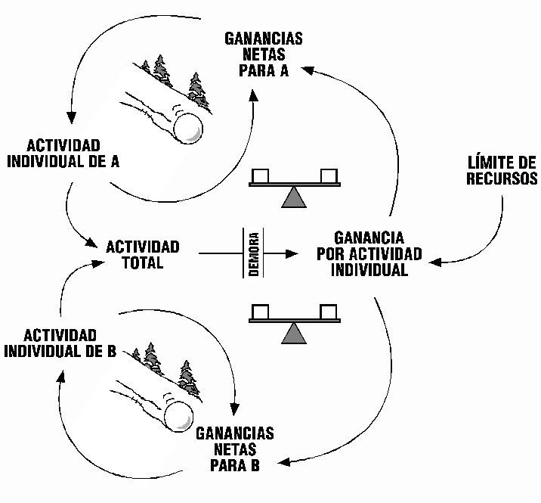
Descripción: Los individuos utilizan un recurso común pero limitado reparando únicamente en las necesidades individuales. Al principio son recompensados, pero eventualmente hay una disminución en las ganancias, lo cual les induce a intensificar los esfuerzos. Al final agotan o erosionan el recurso.

Síntoma de Advertencia: "Había en abundancia para todos. Ahora las cosas están difíciles. Si deseo sacar provecho este año, tendré que trabajar más".

Principio Administrativo: Administra el "terreno común" educando a todos y creando formas de autorregulación y presiones de pares, o mediante un mecanismo de regulación oficial, idealmente diseñado por los participantes.

Ejemplo: Varias divisiones en una compañía acordaron compartir una fuerza de ventas al minorista. Cada gerente de distrito temía que la fuerza compartida no prestara suficiente atención a su área y el volumen declinara. Un gerente muy agresivo aconsejó a sus gerentes de cuenta que fijaran objetivos de venta más elevados de lo necesario, de modo que los vendedores les dieran al menos el respaldo mínimo. Las otras divisiones notaron esa presión y decidieron emplear la misma estrategia. Los gerentes de la nueva fuerza de ventas querían satisfacer a todos sus "clientes", así que continuaron aceptando los requerimientos de las divisiones. Esto creó sobrecarga laboral, desempeño inferior e incremento de renuncias. Unirse a esa fuerza de ventas pronto fue tan popular como unirse a la Legión Extranjera, y cada división tuvo que volver a mantener una fuerza de ventas propia.

Otros Ejemplos: Agotamiento de un equipo compartido de secretarias. Deterioro en la reputación de servicio después de que los clientes tuvieron que escuchar a seis vendedores de seis divisiones de la misma corporación ofreciendo productos rivales (el "recurso compartido", en este caso, era la buena reputación de la empresa). Una cadena minorista de gran éxito desiste de realizar promociones conjuntas de venta con los fabricantes después de recibir un diluvio de propuestas de fabricantes entusiastas, o establece términos para joint ventures que dejan poca ganancia para los fabricantes. El agotamiento de un recurso natural cuando varias compañías lo explotan. Y, desde luego, todos los problemas de contaminación, desde la lluvia ácida hasta el agotamiento del ozono y el efecto invernáculo.

9. APAGUEN ESE INCENDIO.

Estructura:

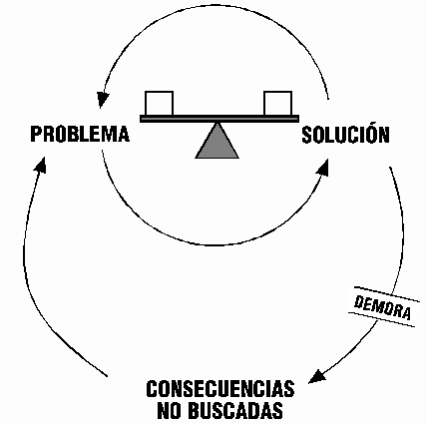

Descripción: Una solución eficaz en el corto plazo tiene consecuencias de largo plazo imprevistas que requieren más uso de la misma solución.

Síntoma de Advertencia: "Siempre funcionó antes. ¿Por qué no funciona ahora?".

Principio Administrativo: No descuides el largo plazo. De ser posible no recurras a las soluciones de corto plazo, o úsalas sólo para ganar tiempo mientras trabajas en un remedio duradero.

Ejemplo: Una compañía manufacturera lanzó un nuevo conjunto de componentes de alto desempeño, que al principio tuvieron gran éxito. Sin embargo, el directivo estaba empeñado en reducir sus gastos, así que postergó la adquisición de nuevas y costosas máquinas de producción. La calidad de la manufactura se resintió, lo cual creó una reputación de mala calidad. La demanda cayó abruptamente al año siguiente, lo cual redujo las ganancias y dejó al directivo con menos ganas de invertir en un nuevo equipo de producción.

Otros Ejemplos: Personas y organizaciones que piden préstamos para pagar el intereses de otros préstamos, con lo cual tendrán que pagar más intereses más tarde. Reducción de planes de mantenimiento para ahorrar en costos, lo cual conduce eventualmente a más fallos y costos más elevados, creando más presiones para reducir costos.

10. CRECIMIENTO Y SUBINVERSIÓN

Estructura:
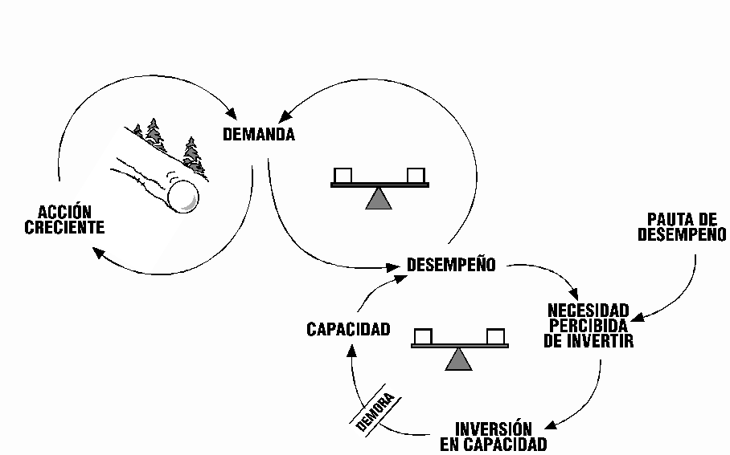

Descripción: El crecimiento se aproxima a un límite que se puede eliminar o desplazar hacia el futuro si la empresa o individuo invierte en "capacidad" adicional. Pero la inversión debe ser intensa y rápida para impedir la reducción del crecimiento, pues de lo contrario no se hará nunca. A menudo las metas decisivas o las pautas de desempeño se rebajan para justificar la subinversión. Cuando esto ocurre, hay una profecía autopredictiva donde las metas más bajas conducen a expectativas más bajas, que luego se traducen en un mal desempeño causado por la subinversión.

Síntoma de Advertencia: "Bien, éramos los mejores, y lo seremos de nuevo, pero ahora tenemos que conservar los recursos y no invertir en exceso".

Principio Administrativo: Si hay un potencial genuino para el crecimiento, construye capacidad anticipándote a la demanda, como estrategia para generar demanda. Sostén la visión, especialmente en lo concerniente a la evaluación de las pautas de desempeño y la capacidad para satisfacer la demanda potencial.

Ejemplo: People Express Airlines no pudo construir capacidad de servicio para mantener el ritmo de la explosiva demanda. En vez de poner más recursos en la capacitación del personal o de crecer más despacio (por ejemplo, elevando un poco los precios), la firma trató de superar sus problemas mediante el crecimiento excesivo. El resultado fue el deterioro de la calidad del servicio y el aumento de la competencia, mientras la moral decaía. Ante la creciente tensión, la compañía recurrió cada vez más a la "solución" de subinvertir en capacidad de servicio, hasta que los clientes dejaron de volar en People Express.

Otros Ejemplos: Compañías que dejan decaer la calidad de los servicios o los productos, culpando a la competencia o la gerencia de ventas por no empeñarse en mantener las ventas. Personas con magníficas visiones que no evalúan de modo realista el tiempo y el esfuerzo que deben dedicar al logro de la visión.

